

Generalidades de la computación en la Nube

**Breve descripción:**

La computación en la nube es una tecnología cada vez con mayor uso e impacto en el despliegue y acceso a servicios toda vez que facilita el acceso remoto desde cualquier parte del mundo a través de tecnologías de internet a procesamiento y almacenamiento de datos, en el presente componente formativo hablaremos de sus características, generalidades y conceptos más importantes.

**Julio 2024**

Tabla de contenido

Introducción 4

1. Fundamentos de los servicios de TI en la Nube 7

1.1. Conceptos, términos y definiciones 7

1.2. Servicios propietarios 22

1.3. La evolución de la informática en la nube 23

1.4. Bloques de creación en la nube 26

1.5. Tipos de nubes 30

1.6. Principales proveedores de servicios en la nube 31

2. Rentabilidad de la nube 38

2.1. Ventajas y desventajas de la Informática en la Nube 38

2.2. Rentabilidad de la informática en la nube para los usuarios 43

2.3. Rentabilidad para los proveedores de servicios en la nube 43

2.4. Contratos y objetivos de nivel de servicio 44

2.5. Amenazas de seguridad en la nube 45

2.6. Control y auditoría de la seguridad en la nube 48

Síntesis 50

Material complementario 52

Glosario 53

Referencias bibliográficas 55

Créditos 56

# Introducción

Le damos la bienvenida al componente formativo **“Generalidades de computación en la nube”**. Para comenzar el recorrido por el mismo, visite el recurso didáctico que se presenta a continuación:

1. Ecosistema de computación en la nube

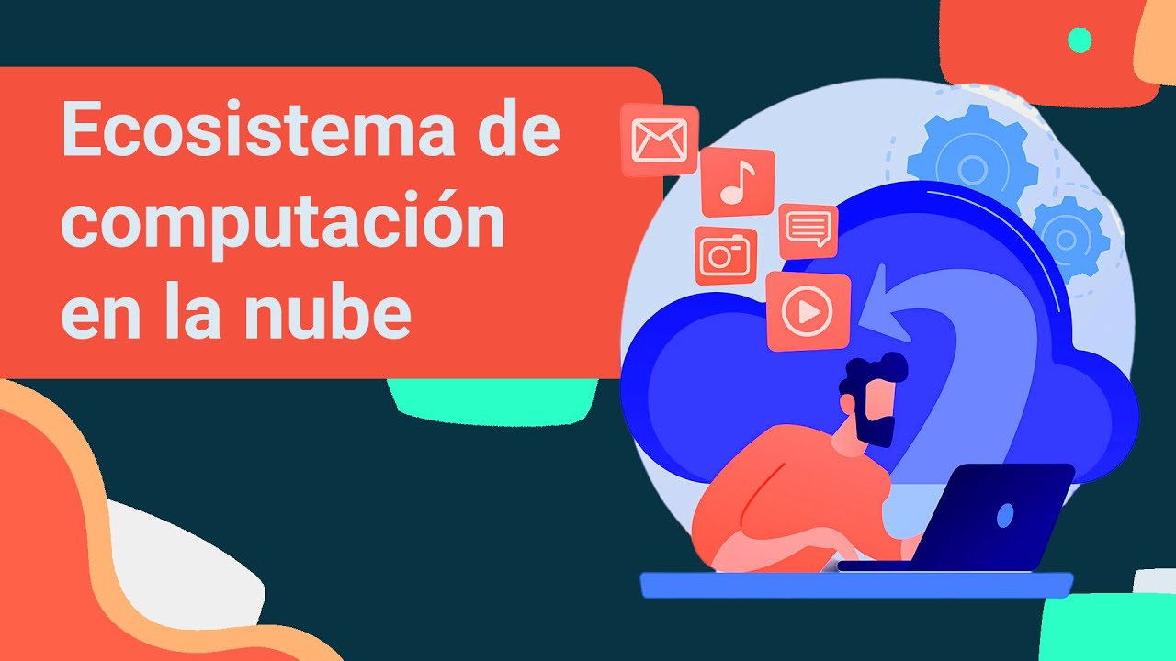

[**Enlace de reproducción del video**](https://www.youtube.com/watch?v=Y9cXp17VvYQ)

|  |
| --- |
| **Síntesis del video: Ecosistema de computación en la nube** |
| Bienvenidos a este curso, en donde trataremos el tema relacionado con las generalidades de la computación en la nube.  La computación en la nube (del inglés cloud computing) conocida también como servicios en la nube, informática en la nube, nube de cómputo o simplemente «la nube», es un modelo que permite ofrecer servicios de computación a través de una red, que usualmente es Internet.  Se refiere a cualquier tipo de servicio alojado en Internet. Estos servicios a menudo incluyen servidores, bases de datos, software, redes, análisis y otras funciones de computación que pueden ser operadas a través de la nube.  La computación en la nube le ayuda a crear una intranet sin tener que hacer una inversión en computadoras, software, redes, servidores, personal, etc.; que solo las empresas corporativas tienen el capital para desarrollar. Pero con la computación en la nube se abaratan los costos porque contratamos los servicios de otra empresa como nuestra proveedora que cuenta con el personal, el hardware y el software para brindarnos el servicio.  Los archivos y programas almacenados en la nube pueden ser accedidos en cualquier lugar por los usuarios del servicio, eliminando la necesidad de estar siempre cerca del hardware físico.  En el pasado, sin algún tipo de componente de hardware, los archivos eran completamente inaccesibles fuera de la computadora en la que se originaban.  Los servicios de computación en nube se separan en tres categorías principales:   * Software como servicio (SaaS) * Plataforma como servicio (PaaS) * Infraestructura como servicio (IaaS).   Es por todas las ventajas que demuestra trabajar en computación en la nube que le invitamos a este curso, en donde podrá aprender sobre los principios básicos, conceptos, tipologías y clases de servicios, los componentes físicos y lógicos, y la comunicación e interacción entre estos, facilitando de esta forma el acceso a recursos y servicios compartidos de manera remota. |

# Fundamentos de los servicios de TI en la Nube

La nube o cloud computing, es una de las soluciones tecnológicas de servicio más completa, pues, ofrece una alternativa informática basada en internet por medio de un intercambio de servicios. Este servicio en la nube se ha extendido a todos los sectores, tanto en empresas como en usuarios individuales.

## Conceptos, términos y definiciones

Según Del Vecchio, J. F., Paternina, F. J., & Henriquez Miranda, C. (2015)

“La computación en la nube es el modelo que permite el acceso a una red bajo demanda de un conjunto de servicios informáticos configurables tales como infraestructura, aplicaciones y almacenamiento.”

Durante los últimos años, la computación en la nube ha permitido que las empresas logren tener presencia corporativa en la web, y que la adquisición de recursos tecnológicos informáticos sea una inversión económica muy cómoda o razonable a manera de pago por servicios.

Ahora no es necesario adquirir equipos o infraestructura física para suplir necesidades de organización, administración o mantenimiento. A continuación, se detallan las diferentes tecnologías de computación en la nube:

**Servicios de infraestructura.** Los servicios de infraestructura en la Nube, conocido como IaaS por sus siglas en inglés; se presentan como aplicaciones de autoservicio creadas para el acceso, control y gestión de infraestructuras remotas.

**Plataformas en la nube.** Las Plataformas en la Nube son tan flexibles y versátiles que se usan para desarrollar aplicaciones y sistemas complejos para impulsar los entornos virtuales. De hecho; los sistemas PaaS proporcionan marcos virtuales donde los especialistas desarrollan y personalizan sus sistemas, los propietarios y las aplicaciones.

**Software como servicio.** Los Servicios de Aplicaciones en la Nube, o mejor conocidos como Software como Servicio (SaaS) se enfocan en el uso de la web para entregar aplicaciones para todo y todos. Esta es la razón por la cual los SaaS representan el mayor mercado de servicios y sistemas en la Nube.

**¿Para quienes?** Los IaaS están pensados para ingenieros de sistemas, PaaS para desarrolladores web y SaaS para los consumidores directos.

Si bien en la mayoría de las ocasiones no es fácil identificar todas las opciones posibles, cuantas más alternativas se generen es más probable obtener una que resulte significativamente satisfactoria.

Cuando hablamos de computación en la nube se mencionan una serie de componentes que hacen parte del conjunto dentro de los cuales se destacan:

**Redes de datos**

Las redes de datos tienen por función potenciar e incrementar la productividad de las organizaciones al permitir que todos los dispositivos que se encuentran conectados puedan acceder a los recursos que se encuentran compartidos, en los últimos años la tecnología ha entrado a jugar un papel preponderante en el desarrollo y evolución de las organizaciones y cada vez está más inmersa en todos los procesos y actividades empresariales, personales y cotidianas.

Las redes han permitido que los servicios y el acceso a estos recursos sea cada vez más necesario ya que se requiere tener en todo momento trabajo en equipo, colaborativo y la integración entre los diferentes recursos tecnológicos, esto es lo que conocemos como el networking. Para que dichas redes pueden interconectarse y trabajar en red se requiere de una serie de componentes desde el punto de vista físico y lógico dentro de los cuales destacamos los siguientes:

* Modelos de referencia
* Protocolos de comunicación
* Puertos de comunicación
* Medios de transmisión
* Recursos compartidos

**Modelo de referencia**

Al inicio del desarrollo de la tecnología y más propiamente de la computación, los diferentes fabricantes construían sus equipos y dispositivos para que fueran compatibles con dispositivos de sus propias marcas lo que no facilitaba la interconexión de equipos y dispositivos de fabricantes distintos.

Esto llevó a la necesidad de estandarizar de manera que se permita la interconexión de una amplia gama de dispositivos sin importar fabricante o tipo se software. Para que el intercambio de información sea posible se requiere el establecimiento de una serie de estándares.

Estos estándares son construidos por una serie de organizaciones que son las siguientes:

1. **ISO (Organización Internacional de Normas).** ISO definió un modelo de referencia como estándar para posibilitar las comunicaciones electrónicas a nivel global, conocido como el modelo OSI (Interconexión de Sistemas Abiertos).
2. **IEEE (Instituto de ingenieros electrónicos y eléctricos).** Este organismo es encargado de fijar los estándares para los elementos físicos de una red, cables, conectores e interfaces.
3. **ANSI (Instituto Nacional Americano de Normalización).** Es una organización sin fines de lucro que supervisa el desarrollo de estándares para productos, servicios, procesos y sistemas en los Estados Unidos.
4. **EIA (Asociación de Industrias Electrónicas).** Es una organización formada por la asociación de las compañías electrónicas y de alta tecnología de los Estados Unidos, cuya misión es promover el desarrollo de mercado y la competitividad de la industria de alta tecnología de los Estados Unidos con esfuerzos locales e internacionales de la política.
5. **TIA (Asociación de Industrias Telecomunicaciones).** Es una asociación comercial acreditada por el Instituto Nacional Estadounidense de Estándares (ANSI), con el fin de desarrollar normas industriales, tanto voluntarias como basadas en el consenso, sobre una amplia variedad de productos de las tecnologías de la información y la comunicación (TIC), y actualmente representa a casi 400 empresas. El Departamento de Estándares y Tecnología de TIA opera doce comités de ingeniería, que desarrollan pautas para equipos de radio privados, antenas celulares, terminales de datos, satélites, equipos de terminales telefónicos, accesibilidad, dispositivos VoIP, cableado estructurado, centros de procesamiento de datos, comunicaciones de dispositivos móviles, multidifusión multimedia, telemática vehicular, TIC utilizadas en el cuidado de la salud, comunicaciones M2M y redes de servicios inteligentes.
6. **UIT (Unión Internacional de Telecomunicaciones).** La Unión Internacional de Telecomunicaciones es el organismo especializado en telecomunicaciones de la Organización de las Naciones Unidas, encargado de regular las telecomunicaciones a nivel internacional entre las distintas administraciones y empresas operadoras. Su sede se encuentra en la ciudad de Ginebra.

Los modelos de referencia se basan en la definición de una serie de capas las cuales tienen sus propias funciones y características que se encargan de resolver un problema diferente en la comunicación, tienen como propósito asistir en la comprensión más clara y sencilla de las funciones y los procesos involucrados en la interconexión de los diferentes dispositivos de red, para ello se establecen una serie de capas con un orden específico y cada una se sustenta en la capa anterior, y más que entrar en los detalles de las especificaciones técnicas requeridas en cada una de ellas, el modelo de referencia ayuda en la comprensión de lo que sucede, ayudándonos a lograr un mejor entendimiento de las funciones y procesos involucrados.

El modelo de referencia para las redes de comunicaciones es el modelo OSI -Interconexión de Sistemas Abiertos, el cual se explica a continuación:

1. **Física - Señalización y transmisión binaria.**

**Transmisión binaria: cables, conectores, voltajes, velocidades de datos.** Los protocolos de capa física describen los medios mecánicos, eléctricos, funcionales y de procedimiento para activar, mantener y desactivar conexiones físicas para la transmisión de bits hacia un dispositivo de red y desde el.

1. **Enlace de datos - Direccionamiento físico.**

**Acceso a los medios.** Los productos de capa de enlace de datos describen los métodos para intercambiar tramas de datos entre dispositivos en un medio común.

1. **Red - Determinación de ruta y direccionamiento lógico.**

**Direccionamiento y mejor ruta.** La capa de red, proporciona servicios para intercambiar los datos individuales en la red entre dispositivos finales identificados.

1. **Transporte - Conexión de extremo a extremo y confiabilidad.**

**Conexiones de extremo a extremo.** La capa de transporte, define los servicios para segmentar, transferir y rearmar los datos para las comunicaciones individuales entre dispositivos finales.

1. **Sesión - Comunicación entre dispositivos de red.**

**Comunicación entre hosts.** La capa de sesión, proporciona servicios a la capa de presentación para organizar su diálogo y administrar el intercambio de datos.

1. **Presentación - Representación de datos y encriptación.**

**Representación de datos.** La capa de red, proporciona una representación común de los datos transferidos entre los servicios de la capa de aplicación.

1. **Aplicación - Servicios de red a aplicaciones.**

**Procesos de red a aplicaciones.** La capa de red, proporciona los medios para la conectividad de extremo a extremo entre individuos de la red humana mediante redes de datos.

Para que los paquetes de datos puedan viajar desde el origen hasta su destino, cada capa del modelo OSI en el origen debe comunicarse con su capa igual en el lugar destino. Esta forma de comunicación se conoce como comunicaciones de par-a-par, y en cada una de estas capas la información cambia de nombre, es decir que usan un PDU (Protocol Data Unit) diferente.

1. Unidades de datos de protocolo por capa

|  |  |  |
| --- | --- | --- |
| Capa Número | Nombre de Capa | PDU |
| 7 | Aplicación | Bits |
| 6 | Presentación | Tramas |
| 5 | Sesión | Paquetes |
| 4 | Transporte | Segmentos |
| 3 | Red | Datos |
| 2 | Enlace de Datos | Datos |
| 1 | Física | Datos |

El modelo OSI es el modelo de referencia de internetwork más conocido. Es utilizado para el diseño de redes de datos, especificaciones de funcionamiento y la resolución de problemas ya que permite ir descartando en cada capa el posible problema.

**Modelo de referencia TCP /IP**

Fue el primer modelo de protocolo en capas para comunicaciones de red. Fue desarrollado a principios de la década de los 70 por el departamento de defensa de los EE. UU., y se conoce con el nombre de modelo de Internet, su objetivo fue el de crear una red de comunicaciones que funcionara incluso en condiciones de guerra.

Aunque el modelo OSI es universalmente reconocido, el estándar histórica y técnicamente reconocido para Internet es el modelo TCP/IP (Protocolo de Control de Transferencia / Protocolo de Internet).

Define cuatro categorías de funciones que deben existir para que las comunicaciones sean exitosas. La arquitectura de la suite de protocolos TCP/IP sigue la estructura de este modelo. Por esto, es común que al modelo de Internet se le conozca como modelo TCP/IP.

El modelo consta de cuatro capas como se presenta en la figura a continuación:

1. Modelo de referencia TCP/IP

El diagrama describe el modelo TCP/IP y sus 4 capas de la siguiente manera: 
- Capa 4, aplicación, representa datos para el usuario más el control de codificación y de dialogo.
- Capa 3, trasporte, admite la comunicación entre distintos dispositivos de distintas redes.
- Capa 2, internet, determina la mejor ruta a través de la red.
- Capa 1, acceso a la red, controla los dispositivos de hardware y los medios que forman la red.

**Fuente.** Adaptado de <https://bit.ly/32BgN6J>

**Protocolos de comunicación**

Las comunicaciones en general requieren de una serie de elementos y actores que intervienen dentro de los cuales podemos encontrar:

* **Emisor.** Origen del mensaje (personas y/o dispositivos).
* **Destino.** Receptor del mensaje (personas y/o dispositivos).
* **Canal.** Medios por los que el mensaje viaja.
* **Código.** Lenguaje utilizado para formar el mensaje.
* **Mensaje.** Elemento a transmitir.

Todas las comunicaciones deben contar con un emisor, un mensaje a enviar y un código que permite que el mensaje viaje por un canal. Para que ambos actores puedan interactuar requieren contar con un código o lenguaje común, que permita que puedan entenderse, ese estándar o lenguaje común es lo que conocemos como un protocolo de comunicaciones, el cual es un conjunto de normas que están obligadas a cumplir todos los dispositivos hardware y software que intervienen en una comunicación de datos entre computadoras y demás dispositivos, sin estas reglas o estándares la comunicación resultaría caótica y por tanto imposible.

Dependiendo de los servicios a los cuales accedemos a través de las redes de computadores será el protocolo que se deberá emplear en la comunicación entre el usuario que solicita y accede al servicio y el dispositivo quien se lo entrega, en general en la transmisión y recepción de los datos podemos encontrar dos grandes familias de protocolos que se resumen en:

1. **Protocolos orientados a la conexión**

Estos requieren un modo de comunicación de redes donde se debe establecer una conexión antes de transferir datos. Se identifica el flujo de tráfico con un identificador de conexión en lugar de utilizar explícitamente las direcciones de la fuente y el destino.

Se dice que un servicio de comunicación entre dos dispositivos es orientado a conexión cuando antes de iniciar la comunicación se valida el cumplimiento de ciertas variables como (disponibilidad, alcance, origen, destino, etc.) entre estos dispositivos y se negocian unas credenciales para hacer esta conexión más segura y eficiente.

1. Servicios orientados a conexión

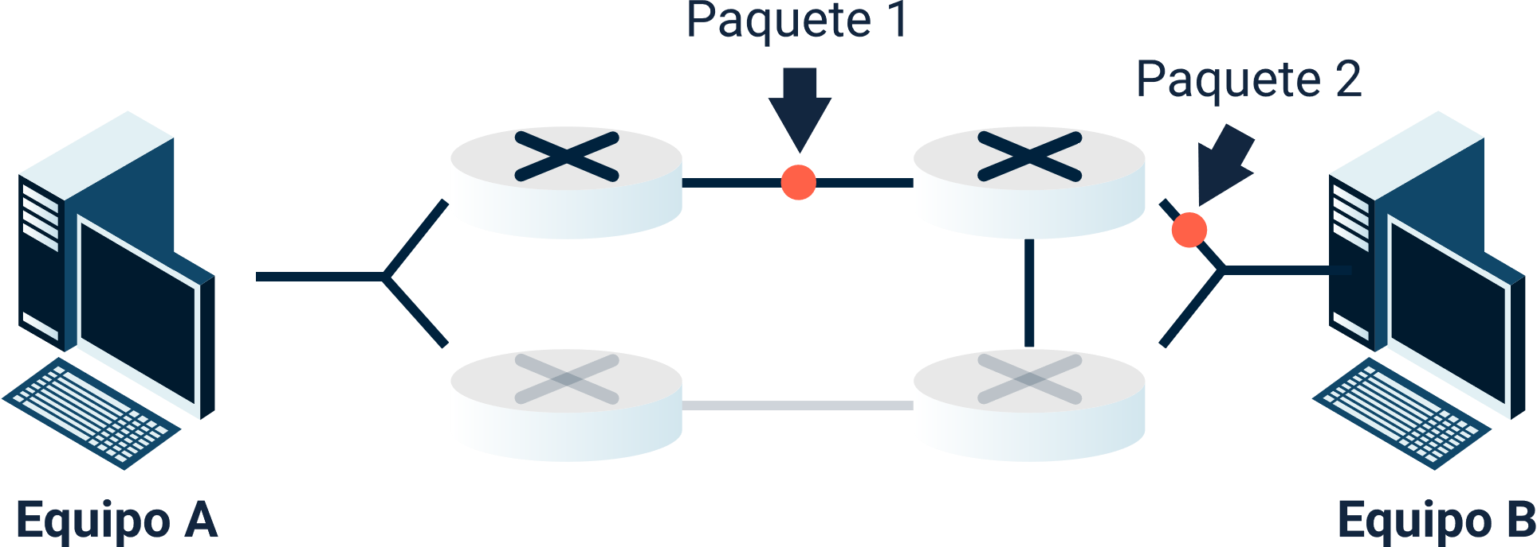

1. **Protocolos no orientados a la conexión**

Sucede cuando una comunicación entre dos puntos finales de una red en los que un mensaje puede ser enviado desde un punto inicial o de origen a otro punto o dispositivo de la red sin acuerdo previo. El dispositivo en un extremo de la comunicación transmite los datos al otro, sin tener que asegurarse de que el receptor esté disponible y listo para recibir los datos. El emisor simplemente envía un mensaje dirigido al receptor.

1. Servicios de red no orientados a conexión

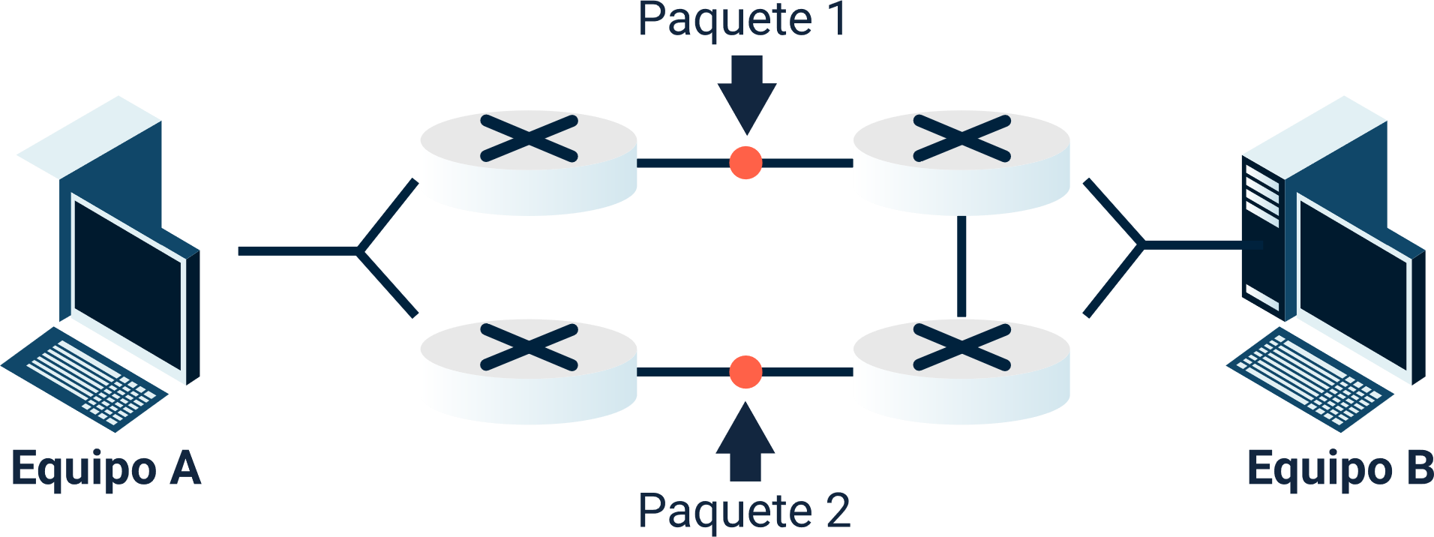

En la figura que se encuentra a continuación, se evidencian algunos ejemplos de los protocolos que son usados en los servicios que normalmente utilizamos en la comunicación entre las redes de datos.

1. Ejemplos de protocolos

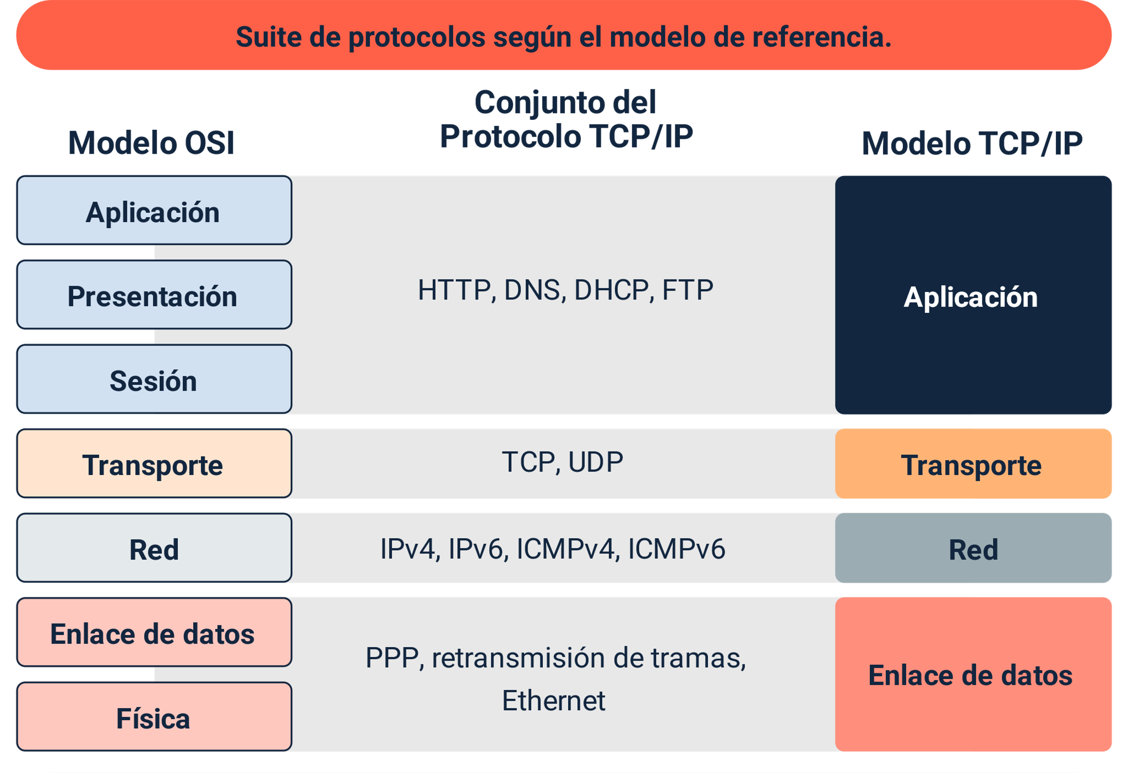

**Fuente.** [**https://interpolados.files.wordpress.com/2017/03/17.png**](https://interpolados.files.wordpress.com/2017/03/17.png)

**Puertos de comunicación**

Un puerto de comunicaciones es una interfaz a través de la cual los diferentes dispositivos que intervienen en una comunicación de red pueden enviar y recibir diferentes tipos de datos, los puertos pueden ser de tipo físico (hardware) o lógicos (software), a continuación, se ofrece una breve explicación al respecto:

1. Puertos de comunicaciones

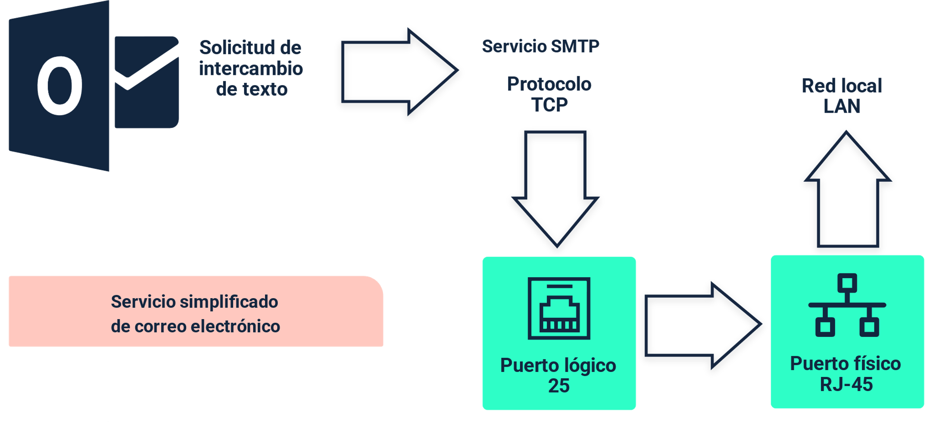

Para que se establezca una comunicación entre un origen y un destino se requiere entonces que tanto el emisor como el receptor utilicen el mismo protocolo de comunicaciones, pero además se requiere de un puerto de comunicación que facilite que los datos enviados desde el origen vayan por un canal exclusivo.

**Medios de transmisión**

Para que la comunicación entre un emisor y un receptor se realice se requiere de un medio que facilite la conexión entre ambos extremos el cual es conocido como el medio de transmisión, este constituye el soporte físico a través del cual emisor y receptor pueden comunicarse en un sistema de transmisión de datos. Los medios de transmisión se pueden categorizar en dos grandes tipos que son los medios guiados y no guiados.

Los medios guiados conducen (guían) las señales a través de un camino físico, tal como se muestra en la figura 6, dentro de los cuales podemos encontrar:

* **Fibra óptica.** Las señales que transportan la fibra óptica corresponden a pulsos de luz, no eléctricos.
* **Cobre (Trenzado o coaxial).** Las señales que transportan el cobre son impulsos eléctricos.

1. Medios de transmisión guiados

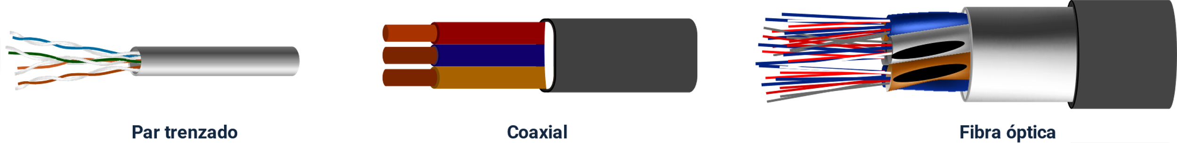

**Fuente.** Adaptado de <https://bit.ly/3CPjaPq>

Los medios de transmisión no guiados son aquellos sin cable, transportan ondas electromagnéticas sin usar un conductor físico, sino que se radian a través del aire, por lo que están disponibles para cualquiera que tenga un dispositivo capaz de aceptarlas.

Normalmente utilizan el aire como el medio a través del cual viajan las señales en frecuencias electromagnéticas, por lo que generalmente requieren de una antena que permita transmitir y recibir datos de diferentes tipos.

Dentro de los medios de transmisión no guiados podemos encontrar:

1. Medios de transmisión no guiados.

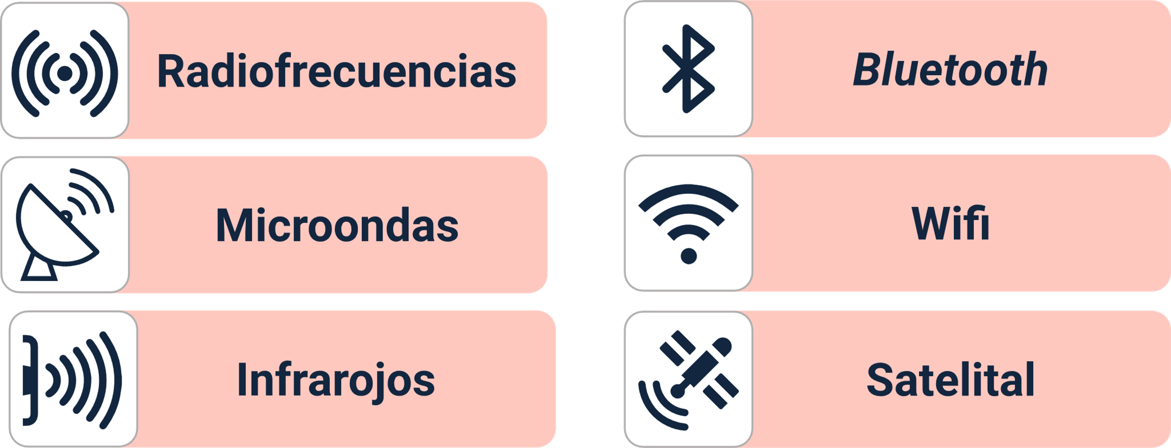

**Recursos compartidos**

Como ya hemos mencionado, las redes de datos facilitan y potencian el trabajo en red entre los diferentes usuarios y dispositivos, de tal manera que se pueda acceder a dispositivos y recursos compartidos, cuando indicamos los recursos, nos referimos a todos esos elementos tanto hardware como software que pueden compartidos y utilizados por los diferentes dispositivos conectados, estos recursos pueden ser desde el punto de vista del hardware:

* Impresora
* Scanner
* Almacenamiento

Desde el punto de vista lógico podemos compartir recursos como:

* Archivos
* Bases de datos
* Aplicaciones
* Servicios

## Servicios propietarios

Antes de la llegada de la computación en la nube, los servicios, infraestructura, plataformas y en general los recursos de TI debían ser instalados, configurados y administrados en su totalidad por la empresa lo que conlleva varios inconvenientes entre los cuales se pueden mencionar los siguientes:

* El almacenamiento de los datos se hace de manera local en dispositivos como discos duros y servidores locales, este trae consigo el problema de que si llegase a fallar el servidor se corre el riesgo de la pérdida de información o perdida de acceso a los servicios.
* La administración de los recursos, que se relaciona con: el suministro de energía, aire acondicionado, sistemas de protección UPS y el mantenimiento preventivo y/o correctivo de los dispositivos, sin mencionar el hecho de que la tecnología en cuanto a infraestructura, va perdiendo su valor y se va devaluando rápidamente debido al constante desarrollo y evolución.
* A nivel de aplicaciones se tiene el inconveniente de tener que administrarse no solo la aplicación si no la plataforma de desarrollo, adicionalmente si se cuenta con aplicaciones no web sino tipo escritorio se obliga a tener que estar actualizando el servidor y los clientes que acceden a estas, una razón más para disponer de aplicaciones como servicio ofrecidas a través de la nube.
* A nivel de conectividad en la mayoría de las ocasiones el acceso a los servicios, aplicaciones y recursos normalmente está restringido a un acceso local, puesto que disponer de estrategias de conexión remotas requiere tener adicionalmente dispositivos de protección perimetral como firewalls y requerirá un nivel adicional de protección y administración desde el punto de vista de la ciberseguridad.

## La evolución de la informática en la nube

Si bien la computación en la nube es un término que se popularizó como un nuevo paradigma en el acceso a servicios e infraestructura en los años 2008 y 2009, desde la década del 60 ya se hablaba de este paradigma y, es a John McCarthy a quien se le atribuye la definición y el concepto tanto de cómputo en la nube como el de inteligencia artificial.

Posteriormente surgen nuevos autores como Joseph Carl Robnett Licklider, quien en sus conceptos siempre habló de contar con una tecnología que permitiera que todo el mundo estuviera interconectado y que de esta manera pudiera acceder a la información desde cualquier lugar sin límites de distancias ni fronteras, este sueño dio origen a la computación en la nube, la cual se crea con el propósito de poder descentralizar los recursos de cómputo y almacenamiento para distribuirlos alrededor del mundo y facilitar el acceso a la información cada vez a más personas.

Los orígenes del término “nube”, comúnmente se asocian al término que se derivó de una metáfora que tomaba como base al dibujo de nubes que se utilizaban en el pasado para representar a la red telefónica, y que posteriormente algunos comenzaron a representar al Internet.

Podemos resumir la evolución en las siguientes fases:

**Primera Etapa- Década de los 60**

Joseph Carl Robnett Licklider informático estadunidense, conceptualiza por primera vez la idea y concepto de la computación en la nube.

**Segunda Etapa- Inicia sobre los 90 y va hasta 2006**

Empieza y se desarrolla el proceso de masificación del acceso a internet, pasando a ser una tecnología exclusiva, costosa y de acceso limitado para pocos, posteriormente se popularizó, facilitando el acceso cada vez, a más empresas, este mecanismo permitió que a través de internet se originara lo que hoy conocemos con el término de aplicaciones como servicio.

Dentro de esta etapa podemos destacar como uno de los mayores avances computacionales cuando se afianzó el concepto de virtualización a finales de esa década, nace Salesforce empresa que desarrolla la primera ola de nube cuando propone ofrecer aplicaciones empresariales a través de un acceso web sencillo y simple.

Si bien en esta etapa no se había consolidado la computación en la nube, la infraestructura, tecnologías y desarrollo tecnológico propio del internet fue fundamental para el crecimiento y evolución a lo que hoy conocemos como computación en la nube.

**Tercera Etapa – Reconocida históricamente en el 2007**

Se desarrolla la tecnología de poner “línea” (internet) en toda la plataforma e infraestructura tecnológica requerida por una empresa, incluyendo hardware, software e internetworking.

Nacen las grandes empresas como Google, Amazon AWS, Apple Cloud, Microsoft Azure, Alibaba Cloud, que trabajan a partir del uso de internet y de servidores centralizados, con facilidades de acceso a servicios e infraestructura de manera remota, descentralizada y por demanda.

La computación en la nube en la última década pasó de ser el servicio que grandes empresas de tecnologías ofrecían como una alternativa tecnológica a sus clientes, para convertirse en un factor preponderante en la transformación digital y adopción de buenas prácticas que toda empresa necesita, la cuarta revolución industrial, la popularización y cada vez más necesaria adopción de tecnologías como IoT, IA, Big Data, Machine Learning entre otros hace necesario que se migre y se adopten estos servicios en la nube, ya no solo desde los servicios tradicionales si no que a medida que se van adoptando estas tecnologías irán surgiendo y desarrollando una nueva oferta de servicios que transforman y mejoran los procesos de negocio.

## Bloques de creación en la nube

La computación en la nube permite el uso de recursos y servicios tecnológicos a través de la Red, en este caso internet, la nube da la posibilidad de que cada empresa pueda acceder a los servicios requeridos, es decir que no todos utilizarán los mismos servicios o las mismas tecnologías de la información, y las comunicaciones se conviertan en un factor potenciador y necesario para que las empresas, sin importar el tipo, funcionen de una manera eficaz y efectiva de acuerdo con su core de negocio. En general los recursos de TI se pueden clasificar en tres componentes, como se presenta en la figura 8.

1. Componentes de TI

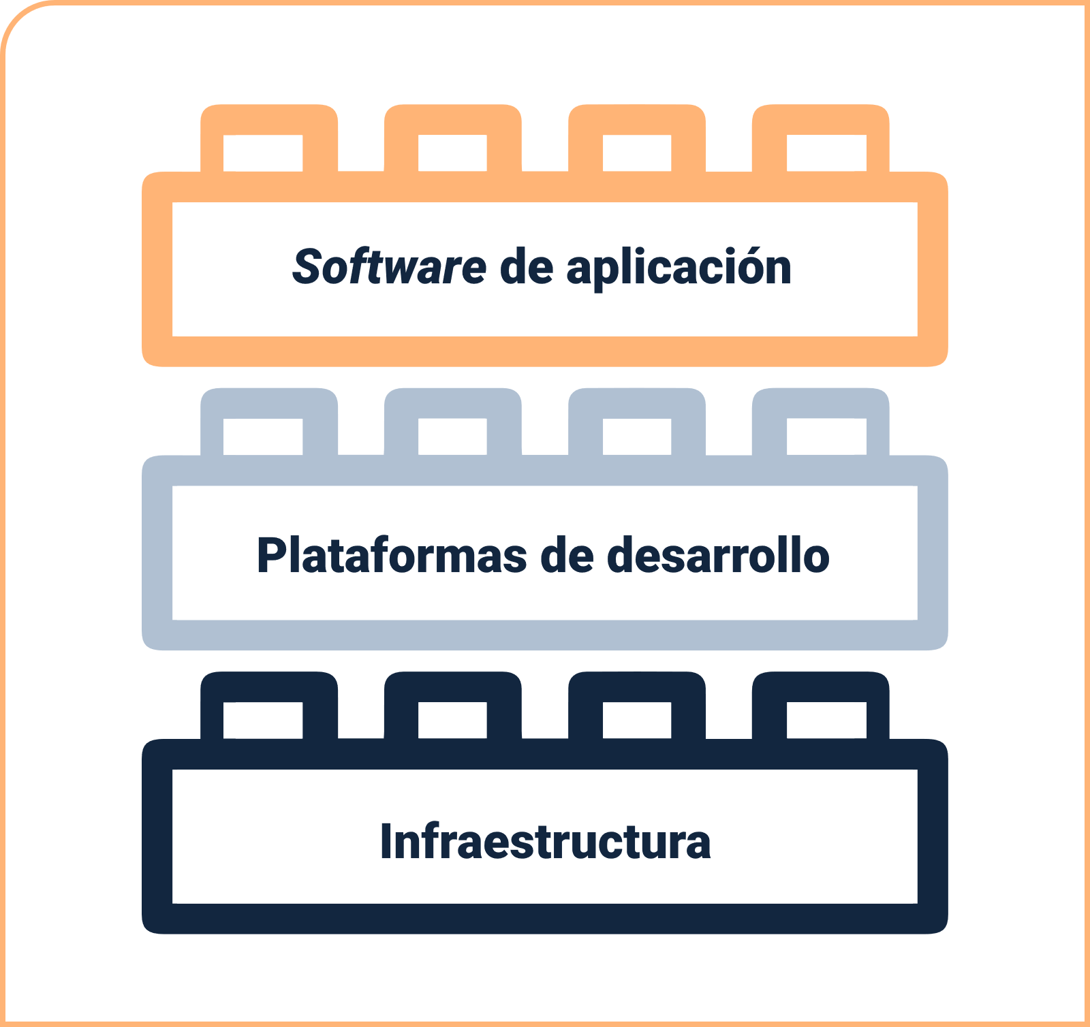

Estos componentes de igual manera requieren una serie de tareas asociadas, estas son:

* Adquisición
* Configuración
* Operación
* Mantenimiento

Toda organización que requiera implementar cualquier solución de TI deberá desarrollar las anteriores tareas, si la organización tiene además sus propios desarrollos o procesos de desarrollo in house, se debe agregar las tareas anteriormente mencionadas las plataformas de desarrollo.

En general los bloques de creación en la nube los podemos catalogar en 4 niveles que son:

1. **Nivel de infraestructura**

Son los recursos utilizados por la empresa en un servicio en la nube, estos recursos pueden ser:

* Almacenamiento,
* Procesamiento,
* Networking,
* Software de administración de la infraestructura.

1. **Uso compartido de recursos**

Normalmente asociados a la consolidación y uso de tecnologías como la virtualización que permite un entorno compartido donde se pueden ejecutar varias máquinas virtuales o contenedores en un mismo servidor, se proporcionan servicios como:

* Software
* Red
* Almacenamiento

1. **Plataformas de desarrollo**

Esta capa permite a los desarrolladores de software construir aplicaciones a través de las interfaces de programación de aplicaciones (API), esto suministrado por el proveedor de servicios en la nube, a través de las API, el desarrollador puede acceder a servicios de:

* Autenticación
* Bases de datos
* Almacenamiento y
* Otros módulos o servicios disponibles.

1. **Software de aplicaciones**

Son todas aquellas aplicaciones desarrolladas in house o adquiridas. Utilizadas por las organizaciones para el cumplimiento de sus procesos misionales, son las aplicaciones que utiliza el usuario final.

A continuación, se ilustra el modelo de Bloques y sus diferentes niveles.

1. Modelo de Bloques de creación en la Nube

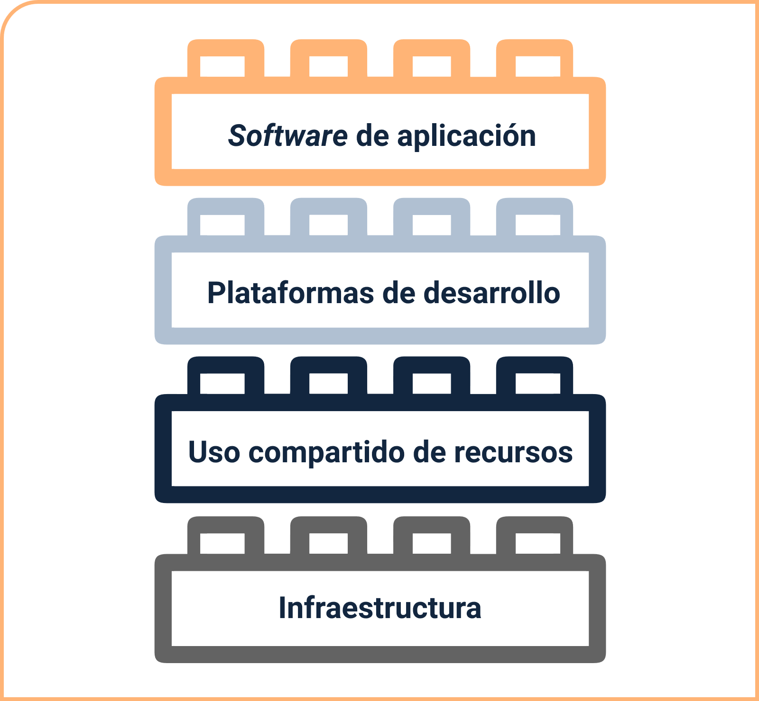

**Fuente.** Adaptado de <https://bit.ly/3cJyHp>

## Tipos de nubes

Para acceder a los servicios de computación en la nube existen varios modelos de entrega o despliegue de la nube los cuales pueden ser:

**Nube pública.** Los servicios e infraestructura son gestionados por un proveedor de tecnológico el cual ofrece estos servicios al público en general.

**Nube privada.** En este tipo de nube los servicios y la infraestructura es gestionada específicamente por una organización y no se ofrecen estos servicios al público en general.

**Nube híbrida.** Son nubes que combinan las características de dos nubes privadas, las nubes públicas o compartidas, se caracterizan por que permiten el poder compartir servicios e infraestructura entre ambas nubes.

**Nube comunitaria.** Este es un tipo de nube que es creada para un propósito o fin específico donde se accede y comparte servicios e infraestructura entre los integrantes de la nube, normalmente son administradas por alguno de los miembros de la comunidad organizada en la nube.

## Principales proveedores de servicios en la nube

Debido a la masificación y cada vez mayor adopción de tecnologías de cloud computing, han sido muchos los nuevos proveedores que han ido surgiendo y posicionando sus ofertas de servicios, sin embargo, en el mundo occidental podemos mencionar los siguientes como los más grandes y más importantes proveedores de servicios en la nube.

**Amazon Web Services (AWS)**

Amazon Web Services (AWS), es quizá el líder en la oferta de varios servicios a través de la nube en este caso pública, esta empresa empezó ofreciendo servicios como el conocido S3, servicio dedicado al almacenamiento de objetos y posteriormente agregó a su oferta los servicios de EC2, la nube de proceso elástico o por demanda donde se puede acceder a máquinas virtuales, contenedores y virtualización en general.

AWS es quizá la nube más grande con datacenter de alta disponibilidad distribuidos alrededor del mundo proporcionando redundancia y disponibilidad en más de 22 regiones distintas, (figura 10) cada zona de disponibilidad constituye una partición totalmente aislada de la infraestructura de AWS que consta de centros de datos discretos con alimentación, redes y conectividad redundantes.

1. Regiones con Centros de Datos AWS

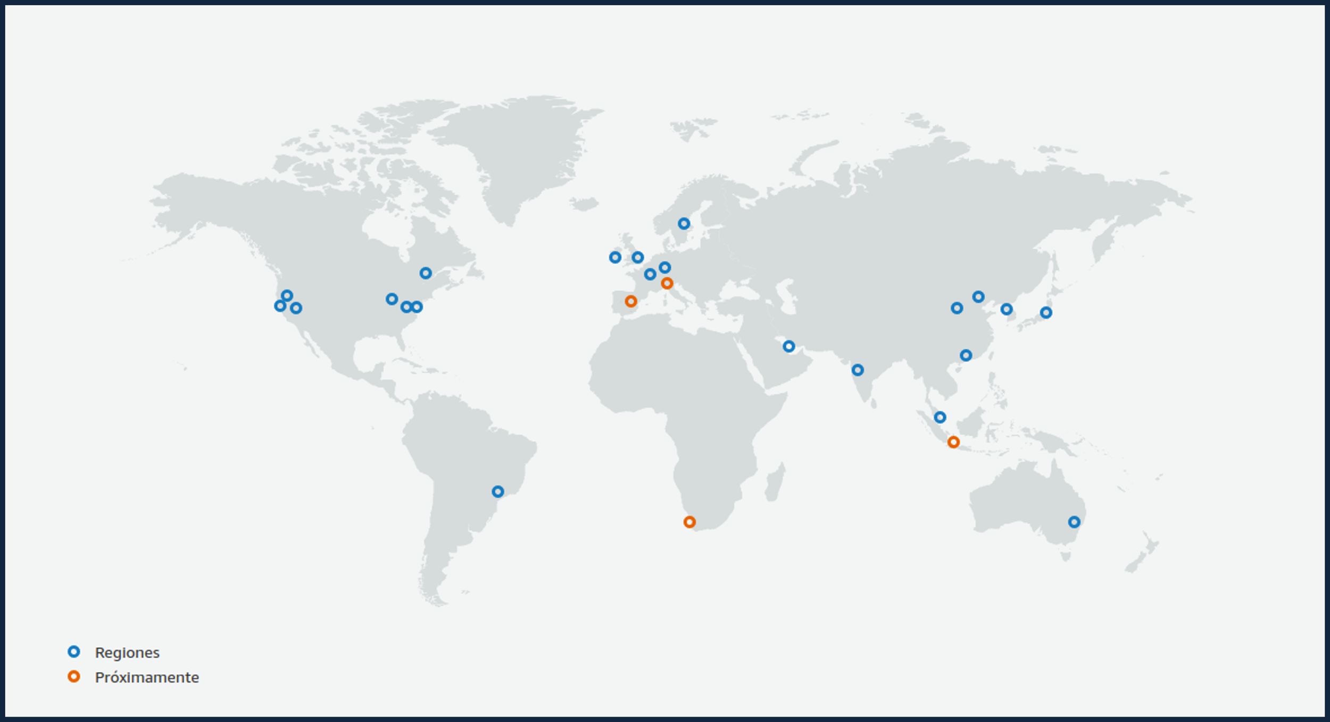

**Fuente.** Adaptado de <https://bit.ly/3JteDTS>

Amazon ofrece más de 100 servicios distribuidos entre los cuales podemos mencionar:

* **Servicios de almacenamiento.** Es el servicio de almacenamiento que puede ser elástico (EBS) o servicios de almacenamiento simple (S3), incluye almacenamiento de objetos, bases de datos, almacenamiento y recuperación de objetos binarios (BLOB), entre múltiples servicios adicionales relacionados con el almacenamiento de información.
* **Servicios de redes.** En este servicio es muy popular la Ruta 53 de Amazon, la cual ofrece el servicio de interconexión y conectividad entre las diferentes instancias o con otras redes externas, incluye además servicios como Nube privada virtual (VPC), Elastic Load Balancer (EBL).

**Microsoft Azure**

Es la nube de la empresa Microsoft, Azure es quizá la plataforma con crecimiento más rápido en el mercado de Cloud, tiene más de 50 centros de datos distribuidos alrededor de más de 140 países (figura 11) a través de servicios como Azure Stack permite que una organización pueda crear su nube privada y posteriormente integrar a la nube pública de Azure y de esta manera poder interactuar con todas las bondades, características y servicios de Azure.

1. Regiones con Centros de Datos Microsoft Azure

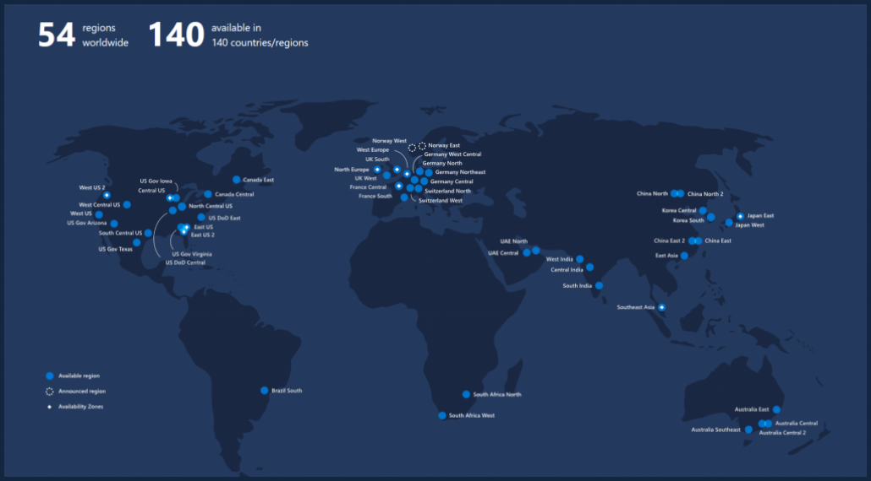

**Fuente.** Adaptado de https://bit.ly/313Kblk

Dentro de los más de 100 servicios ofrecidos por Microsoft Azure podemos mencionar:

**Servicios de procesamiento.** En este servicio Azure ofrece:

* Azure Virtual Machines con instancias de distintos tipos, soportando Windows y algunas versiones o distribuciones de Linux.
* Azure Storage

**Servicios de almacenamiento.** El servicio es conocido como Azure Storage este servicio incluye:

* Azure blobs para el almacenamiento de objetos binarios grandes (BLOBS).
* Azure Tables para el almacenamiento de bases de datos No SQL.
* Azure Files que son servicios de almacenamiento compatibles con Windows (SMB), al igual que ofrece todos los servicios de almacenamiento de bases de datos relacionales a través de Azure SQL Database.

**Servicios de redes**

A través del servicio de Azure virtual network ofrece redes privadas virtuales, ofrece el servicio de Azure Traffic Manager para enrutar y administrar la conectividad y acceso a sus instancias y redes externas.

**Google Cloud Platform (GCP)**

Es una plataforma que ha ido evolucionando en su oferta de servicios como respuesta al crecimiento de sus competidores, Google cuenta con aproximadamente 60 centros de datos en más de 20 regiones alrededor del mundo, como puede observarse en la figura 12.

1. Regiones de Google Cloud

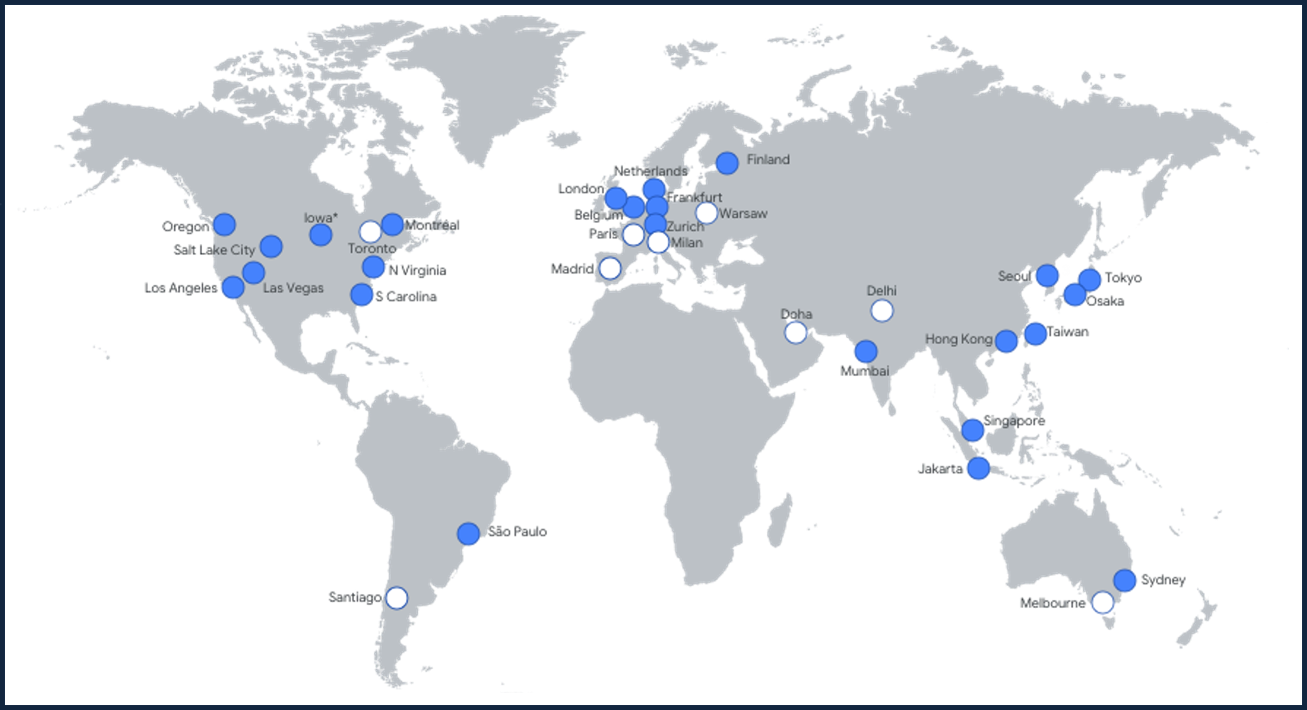

**Fuente.** https://tcrn.ch/3r8c7iL

Dentro de los servicios de Google Cloud Platform (GCP), se destacan los siguientes:

**Servicios de procesamiento.** A través de su servicio Google Compute Engine (GCE), ofrece máquinas virtuales e instancias de diferentes tipos con sistema operativo Linux.

**Servicios de almacenamiento.** Google Cloud cuenta con tres servicios de almacenamiento principales:

* Google Cloud Storage, un servicio de almacenamiento de objetos similar a AWS S3 y Azure Blobs.
* Google Cloud Datastore es un servicio administrado de almacén de datos NoSQL.
* Cloud SQL servicio que proporciona el almacenamiento de bases de datos tradicionales SQL.

**Servicios de redes.** Google ofrece varios productos de red para administrar las conexiones entre los servicios en la nube de Google y el mundo exterior, es decir, el equilibrio de carga, la interconexión y los servicios DNS. Toda la infraestructura de Google es neutral en carbono y sus centros de datos consumen un 50% menos de energía que los centros de datos habituales.

A continuación, se presenta una tabla resumen con los principales servicios ofrecidos por cada uno de los proveedores antes mencionados.

1. Servicios ofrecidos por cada proveedor de Cloud

|  |  |  |  |
| --- | --- | --- | --- |
|  | AWS | Azure | Google Cloud |
| Compute: | EC2 Instance | Virtual Machine (VM) | Compute Engine VMs |
| Object Storage: | S3 | Blob Storage | Cloud Storage |
| Logical Data Centre: | VPC | VNet | VPC |
| Private Connectivity (L2): | Direct Connect | ExpressRoute | Interconnect |
| Gateways: | TGW, VGW, DGW | VNet Gateway | Cloud Router |

# Rentabilidad de la nube

El entorno Cloud, brinda grandes oportunidades para el crecimiento del negocio. Una vez se migra la empresa a este, se debe asegurar que su arquitectura se base en pilares bien definidos, además este entorno, ofrece herramientas que permiten determinar el coste de cualquier recurso desplegado con base a su uso real.

Como se indica a continuación, hay varias características que hacen apreciable el almacenamiento en la nube, estas son:

## Ventajas y desventajas de la Informática en la Nube

Son muchas las ventajas que ofrece la computación en la nube, de ahí la importancia y popularidad que ha venido logrando, se puede hablar de una mejora económica, la simplificación o disminución de la complejidad en la administración de los recursos de TI, la escalabilidad, la flexibilidad, y el alto impacto en la conservación del planeta por el uso mejorado y la reducción de la huella de carbono, a continuación, se mencionan de manera muy general estas ventajas:

**Mejor economía**

* Un proceso de planeación de una compañía, junto con la infraestructura requerida para dar soporte a sus procesos misionales, requiere de 1 a 5 años.
* Durante esta proyección en tiempo e inversión, es posible calcular la adquisición de los recursos planeados.
* Se pueden subutilizar o requerir mayores recursos, por falta de proyección, lo que impacta de manera directa la economía de la empresa.
* El modelo económico utilizado por las tecnologías de computación en la nube, requiere un pago solo por lo utilizado, a la vez que facilita iniciar con recursos mínimos, e ir incrementando estos a medida que aumenta su necesidad.
* En la computación en la nube, la inversión inicial no requiere mucho dinero, pues no se necesita adquirir y mantener infraestructuras informáticas costosas, o el pago periódico de administración de la infraestructura como: consumo eléctrico, aire acondicionado, etc.
* En el caso de las startups toma mayor importancia porque, al ceder recursos de proceso en concesión, se benefician de reducir el costo inicial y reducir el tiempo de comercialización al crear y poner sus ofertas a disposición del público general.

**Administración simplificada de TI**

Esta es una ventaja muy importante ya que no se requiere disponer de tiempo, recursos y personal para configurar, usar y mantener los recursos e infraestructura tecnológica de la organización, estos son funciones que son asumidas por el proveedor de servicios de Cloud y es un factor diferencial en la oferta de valores ofrecidos por los diferentes proveedores al momento de cotizar o adquirir servicios de nube.

**Escalabilidad**

En la computación tradicional el proceso de adquirir, configurar y poner en funcionamiento recursos de TI suele ser un proceso demorado y no tan ágil, por el contrario los proveedores de servicios Cloud pueden realizar aprovisionamiento de recursos a medida de la necesidad de cada empresa en cuestión de minutos o horas según lo requerido, esta característica permite que el cliente pueda crecer o decrecer verticalmente según la demanda, esto permite el ahorro de dinero, las nubes tienen una importante característica denominada elasticidad, donde los recursos se pueden aprovisionar y desaprovisionar de forma dinámica o mediante programación para adaptarse a las cargas de trabajo requeridas.

**Flexibilidad**

Los proveedores de servicios de Cloud, hoy tienen la posibilidad de ofrecer servicios flexibles, elásticos y modulares que serán provisionados de acuerdo a la necesidad particular de cada cliente que incluye diferentes plataformas tecnológicas, y diferentes sistemas operativos personalizando las instancias, máquinas virtuales o contenedores de acuerdo a cada necesidad específica.

**Alto impacto en la conservación del planeta**

Gracias a la informática en la nube se ha mejorado el acceso a los recursos, pues se comparten recursos físicos entre múltiples clientes a través de tecnologías como la virtualización, y los servidores. Ahora se consolidan estos como instancias del sistema operativo que comparten los mismos recursos físicos disponibles, lo que conduce a un ahorro global en energía y refrigeración y reduce la huella de carbono.

**Implementación rápida y global**

Al tener una presencia global, todos los proveedores de servicios de Cloud facilitan el despliegue y presencia rápida y con presencia global, las pequeñas empresas, emprendimientos y startups, pueden llegar más fácilmente a nuevos mercados y competir con otras empresas ya establecidas.

Aunque es conocido que los servicios en la nube facilitan el trabajo remoto y ofrecen ciertos niveles de protección, no se debe desconocer algunas desventajas de Cloud computing relacionados principalmente con los siguientes:

* **Bloqueo del proveedor.** Los grandes proveedores de servicios de computación en la nube ofrecen nubes públicas y son de propiedad exclusiva de las empresas que ofrecen el servicio, esto puede llevar a que en determinado momento al adquirir un servicio, un cliente quede de alguna manera “amarrado” a ese proveedor ya que, puede desarrollar aplicaciones o almacenar sus datos en estas nubes, hay muy poca normalización frente a los servicios que se entregan por parte de los proveedores, lo que puede llevar a que si un cliente quisiera migrar sus servicios a otro proveedor se vuelva una tarea demasiado engorrosa y, que en algunas ocasiones acarree gastos innecesarios al tener que recurrir a expertos en hacer migraciones de una plataforma a otra.
* **Riesgos de seguridad.** La informática en la nube permite que los datos e información corporativa de una organización salga del espacio físico de la empresa y sea dispuesta en Internet a través de los servicios de Cloud, esto es un riesgo muy alto en cuanto a la seguridad de la información y ciberseguridad, algunas empresas o dominios específicos por sus necesidades particulares y por el tipo de información que soportan, deben de recurrir a nubes privadas o híbridas a fin de garantizar la protección de su información.
* **Riesgos de privacidad.** El uso de la nube también plantea muchos problemas relacionados con la privacidad. En función de las leyes con las cuales “funcione” un proveedor de servicios en la nube, los gobiernos pueden tener la capacidad de buscar y asumir datos del proveedor sin el consentimiento explícito o notificación del cliente. Además, los clientes no pueden estar totalmente seguros de la confidencialidad de los datos al usar nubes públicas.
* **Riesgos de confiabilidad.** Si bien la informática en la nube obliga a que los proveedores de estos servicios tomen todas las medidas necesarias para garantizar el correcto funcionamiento y la entrega oportuna y con calidad a sus clientes, no están exentos de presentar problemas de confiabilidad que ocasionaron fallas e indisponibilidades que cuando se tienen en la nube nos pueden afectar y dejar sin acceso a los servicios, en la computación tradicional se puede implementar infraestructuras redundantes y con tolerancia a fallos, pero esto implica mayor costos e inversión, en la computación en la nube este tipo de problemas buscan solucionarse a través de acuerdos de nivel de servicio ofrecidos por el proveedor.

## Rentabilidad de la informática en la nube para los usuarios

Desde el plano económico la computación en la nube beneficia a las empresas, como ya se indicó a nivel de las ventajas que ofrece el Cloud computing, en primera instancia está el hecho de no requerir una gran inversión en TI de larga duración, reemplazando los gastos de capital por gastos operativos, esto significa que para la organización es más favorable tener una inversión a corto plazo, pagando por los servicios solicitados y utilizados, posibilitando que las organizaciones puedan aprovechar e invertir en otro tipo de necesidades.

La informática en la nube nos lleva a lograr tener una transición del modelo de negocio en cuanto a TI se refiere, pasando de CapEx a OpEx. El concepto OpEx son inversiones o gastos recurrentes a corto plazo, lo que permite a las organizaciones agilidad para usar esos recursos financieros haciendo inversiones mucho más rentables.

## Rentabilidad para los proveedores de servicios en la nube

En el caso de los proveedores de servicios de Cloud sucede lo contrario que con el cliente, ellos requieren más CapEx toda vez que deben de hacer grandes inversiones en infraestructura creando y dotando más Centros de Datos con tecnologías confiables, de alta disponibilidad y a unos costos que puedan ser amortizados o administrados a partir de tener más usuarios utilizando su infraestructura.

Para el proveedor el camino es crear grandes centros de datos dotados con todas las características y bondades de la computación en la nube a fin de poder entregar y ofrecer un gran volumen de clientes nuevos que hagan rentable la inversión.

## Contratos y objetivos de nivel de servicio

Se mencionó en un apartado anterior la necesidad de contar con acuerdos de nivel de servicios entre el cliente y el proveedor que entrega el servicio, para lograr esto al momento de planear la migración de servicios de computación tradicional a computación en la nube las organizaciones deben de responder una serie de preguntas que ayudarán a definir los objetivos del nivel del servicio, los interrogantes son:

* **Interrogante 1.** ¿Cuáles y en qué cantidad son los servicios a contratar?
* **Interrogante 2.** ¿Qué nivel de soporte y respuesta a incidentes esperan por parte del proveedor?
* **Interrogante 3.** ¿Cómo la organización puede validar la calidad en el servicio ofrecido por el proveedor?

La respuesta a estas preguntas es lo que permite determinar los objetivos del acuerdo de nivel de servicios o SLA donde se realiza un contrato entre el proveedor (externo o interno) y el cliente, y se establecen los servicios y las características de los mismos que el cliente espera de su proveedor.

Un acuerdo de nivel de servicio puede contar entre otras con las siguientes características:

* Una definición de los servicios que el proveedor de servicios proporcionará al cliente.
* Métodos para medir el rendimiento (Indicadores de medición).
* Protocolos para administrar problemas (métodos y canales de atención y soporte a usuarios, tiempos de respuesta y solución de incidentes).
* Una lista de tareas de cliente (responsabilidades).
* Garantías que debe respetar el proveedor de servicios.
* Procedimientos necesarios para la recuperación ante desastres (continuidad del negocio).
* Proceso y directivas con respecto a la terminación del contrato.

## Amenazas de seguridad en la nube

Las organizaciones en el desarrollo de su actividad o core de negocio reciben, generan, procesan o conservan información considerada como activos de la organización y tienen una afectación desde el plano económico o de negocio, de conocimiento o de propiedad intelectual en el momento de estar expuesta a posibles amenazas que puedan afectar lo antes mencionado.

Las amenazas a la seguridad en la computación en la nube van a depender de varios factores

**Amenazas**

* El tipo de servicio contratado según los SLA previamente establecidos entre proveedor y cliente donde se determinan las responsabilidades de cada parte.
* El tipo de despliegue o puesta en producción de los servicios contratados.

En términos generales, son varias las amenazas que afectan la computación en la nube como se describen a continuación:

**Accesos no autorizados**

La gran mayoría de los servicios contratados regularmente están en nubes públicas lo que requiere un trabajo conjunto entre el proveedor y el cliente definido y adoptando todas las medidas necesarias para evitar el acceso de personas distintas a la organización a la información sensible.

**Ataques o amenazas internas**

Esto puede presentarse en las nubes privadas con exempleados o usuarios insatisfechos, quienes pueden ocasionar o provocar situaciones de riesgo por falta de gestión y administración de los permisos, roles y privilegios que deben estar disponibles para el recurso de Cloud.

**Interfaces NO seguras**

Dependerá de las interfaces de acceso a los recursos y servicios de nube entregados y soportados por el proveedor, o a las aplicaciones desarrolladas y desplegadas en la nube.

**Problemas generados por el uso de tecnologías compartidas**

Como ya mencionamos los proveedores de servicio hacen grandes inversiones de tipo CapEx a fin de lograr contar con una arquitectura que permita atraer y cada vez lograr prestar los servicios a más usuarios, ahora todos los usuarios comparten los mismos recursos tecnológicos lo que facilita el hecho de que si se tiene una falla de seguridad o una mala configuración en algún cliente pueda ocasionar que clientes de otras empresas puedan acceder a los recursos donde se presente la falla.

**Fuga o robo de información**

Esta se puede presentar por varias razones entre las cuales se pueden encontrar una mala configuración de seguridad como no cifrar o proteger las comunicaciones, uso de malware o de ingeniería social por parte de un delincuente, esto podría ser utilizado para conseguir información confidencial que pueda ser empleado por cualquier cliente o miembro de la organización con servicios en la nube.

**Suplantación de identidad**

Esta puede ser provocada por el descuido en el manejo de las credenciales de un usuario, por ataques de fuerza bruta, de ingeniería social lo que permitirá que un delincuente o extraño pueda ingresar suplantando a un usuario real y manipule o robe información confidencial.

**Desconocimiento de tecnologías Cloud**

Al momento de hacer despliegue y configuración de servicios se requiere que la persona encargada de este proceso tenga el suficiente conocimiento y preparación en el entorno o proveedor en el cual se adquirieron los servicios de lo contrario puede llevar a que se configuren políticas de seguridad y protección no eficaces.

**Hacking a través de diferentes tipos de ataques**

Esta es una amenaza que siempre estará presente ya que habrá delincuentes generando ataques en búsqueda de debilidades y accesos no protegidos a los recursos dispuestos en la nube.

## Control y auditoría de la seguridad en la nube

Si bien la computación en la nube nos brinda numerosas ventajas, uno de los desafíos principales es garantizar y comprobar la confiabilidad de los servicios en la nube. Esta confiabilidad debe ser evaluada tanto por el proveedor como por el cliente, como ya se mencionó en una temática anterior siempre se deben de firmar unos acuerdos de nivel de servicios que permita lograr medir esa confiabilidad el tema es cómo podemos medir esos niveles de acuerdo y de esta manera poder validar la confiabilidad requerida o contratada.

Usualmente los grandes proveedores de servicios de computación en la nube, como Amazon, Microsoft y Google, contratan auditores externos para que supervisen y hagan las auditorías a sus plataformas en busca de disponibilidad y otros factores, como la seguridad y la confidencialidad de los datos.

Los auditores externos o empresas contratadas generan informes de tipo SOC (Auditoría de los Controles de Servicio) el cual es un estándar internacional que permite evaluar los controles de seguridad de un proveedor y las amenazas de ciberseguridad.

Estos informes se dividen en diferentes niveles:

* **SOC 1.** Que cubren los informes financieros.
* **SOC 2.** Que cubren la seguridad, la disponibilidad y la privacidad.
* **SOC 3.** Que también cubren la seguridad, la disponibilidad y la privacidad.

Normalmente estos informes son privados, por lo menos SOC 1 y SOC 2 están disponibles solo para el cliente quien tiene contratado un acuerdo de nivel de servicio, mientras que el SOC 3 está disponible para el público.

Los proveedores de servicios de computación en la nube suelen también ofrecer a sus clientes servicios de monitoreo y de esta manera pueden alertar a sus clientes casi en tiempo real si se presentan fallas como la caída de un servidor web, o la caída de una instancia o máquina virtual específica, si bien la disponibilidad de los servicios es responsabilidad del proveedor, el cliente busca alternativas de tolerancia a fallos y alta disponibilidad a fin de garantizar el correcto funcionamiento del servicio.

Dada la naturaleza de los servicios en la nube, es necesaria la auditoría y la supervisión. Esto requiere la supervisión y evaluación en tiempo real para desencadenar una respuesta rápida que permita proteger el servicio y la reputación del cliente.

Síntesis

La computación en la nube permite que los consumidores y las empresas gestionen archivos y utilicen aplicaciones sin necesidad de instalarlas, lo cual puede hacerse en cualquier computadora con acceso a internet.

Además, es útil como modelo de negocio, puesto que el software reduce los costos mediante servidores centralizados en internet, en lugar de servidores locales, al eliminar gastos de mantenimiento, licencias y hardware necesario para mantener los servidores, permite que las empresas puedan ejecutar aplicaciones fluida y eficientemente.

La computación en la nube hace que sea posible que los usuarios accedan a aplicaciones en servidores centralizados que se basan en la infraestructura de la nube, pudiendo así las aplicaciones funcionar en la nube y facilitando su implementación sin costo alguno, manteniendo varias capas de hardware y software.

El siguiente mapa presenta de manera resumida, los contenidos de este componente formativo:

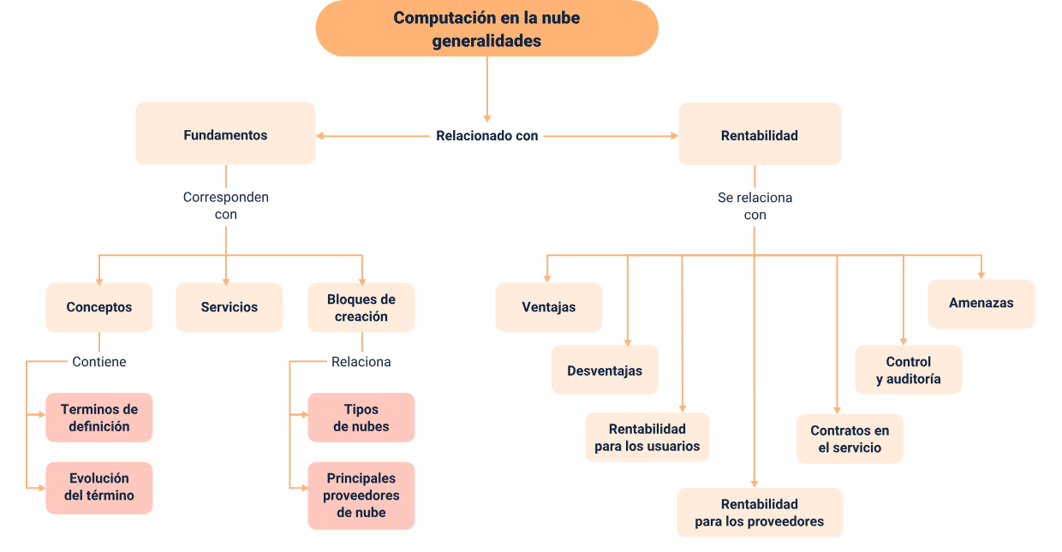

Material complementario

|  |  |  |  |
| --- | --- | --- | --- |
| Tema | Referencia | Tipo de material | Enlace del recurso |
| Fundamentos de los servicios TI en la nube | Amanecer en las redes [video] YouTube. Accedido 19 noviembre 2021 | Video | <https://www.youtube.com/watch?v=D8YG2zfdag0> |

Glosario

**AWS:** Amazon Web Services: servicios de cloud ofrecidos por Amazon.

**Azure:** servicios de computación en la nube de Microsoft.

**CapEx:** en los sistemas de TI es una inversión a largo plazo que inmoviliza una gran suma de dinero en una sola inversión.

**GCP:** Google Cloud Platform.

**ISO:** Organización de estándares internacionales.

**Medio de transmisión:** para que la comunicación entre un emisor y un receptor se realice se requiere de un medio que facilite la conexión entre ambos extremos el cual es conocido como el medio de transmisión, este constituye el soporte físico a través del cual emisor y receptor pueden comunicarse en un sistema de transmisión de datos.

**Networking:** trabajo en equipo, colaborativo y la integración entre los diferentes recursos tecnológicos que permiten potenciar y maximizar el potencial de las redes de datos.

**OpEx:** es un gasto recurrente que podría dotar a la compañía de la agilidad de usar los fondos en otras inversiones rentables.

**OSI:** Interconexión de sistemas abiertos.

**Protocolo:** estándar o lenguaje común, el cual es un conjunto de normas que están obligadas a cumplir todos los dispositivos, hardware y software que intervienen en una comunicación de datos entre computadoras y demás dispositivos, sin estas reglas o estándares la comunicación resultaría caótica y por tanto imposible.

**Redes de Datos:** conjunto equipos (computadoras y dispositivos) conectados por medio de cables, señales, ondas o cualquier otro método de transporte de datos, para compartir información (archivos) recursos (discos, impresoras, programas, etc.) y servicios (acceso a una base de datos, internet, correo electrónico, chat, juegos, etc.)

**TCP/IP:** Protocolo de control de transmisión/ Protocolo IP.

Referencias bibliográficas

Del Vecchio, J. F., Paternina, F. J., & Henríquez Miranda, C. (2015). La computación en la nube: un modelo para el desarrollo de las empresas. Prospectiva, 13(2), 81-87

Fernández Barcell, M. (2014). Medios de transmisión.

Giraldo, L. A. (2021, noviembre 11). ¿Cómo ha evolucionado la computación en la nube a través del tiempo? https://www.pragma.com.co/blog/como-ha-evolucionado-la-computacion-en-la-nube-a-traves-del-tiempo

Padilla Aguilar, J. J., & Pinzón Castellanos, J. (2015). Estándares para Cloud Computing: estado del arte y análisis de protocolos para varias nubes.

Pérez, E. H. (2003). Tecnologías y redes de transmisión de datos. Editorial Limusa.

Softchris. (2021, noviembre 16). Definición de informática en la nube - Learn. https://docs.microsoft.com/es-es/learn/modules/cmu-cloud-admin-overview/01-define-cloud-computing

Stallings, W., Stallings, W., Tanenbaum, A., Fall, K. R., & Stevens, W. R. (2000). Comunicaciones y Redes de Computadores, 6ª edición. Prentice-Hall.

Ternero, M. D. C. R., & Mondéjar, J. B. El Modelo de referencia OSI (ISO 7498).

Créditos

| Nombre | Cargo | Regional y Centro de Formación |
| --- | --- | --- |
| Milady Tatiana Villamil Castellanos | Responsable del Ecosistema | Dirección General |
| Claudia Johanna Gómez Pérez | Responsable de Línea de Producción | Regional Santander - Centro Agroturístico |
| Henry Eduardo Bastidas Paruma | Instructor | Regional Cauca - Centro de teleinformática y producción industrial |
| María Inés Machado López | Diseñadora Instruccional | Regional Distrito Capital - Centro de Diseño y Metrología |
| Silvia Milena Sequeda Cárdenas | Evaluadora Instruccional | Regional Distrito Capital - Centro de gestión industrial |
| Rafael Neftalí Lizcano Reyes | Asesor Pedagógico | Regional Santander - Centro Industrial del Diseño y la Manufactura |
| Sandra Patricia Hoyos Sepúlveda | Revisión y Corrección de Estilo | Regional Distrito Capital - Centro para la Industria de la Comunicación Gráfica |
| Carolina Jiménez Suescún | Diseñadora Instruccional | Regional Santander - Centro Agroturístico |
| Yazmín Rocío Figueroa Pacheco | Diseñadora de Contenidos Digitales | Regional Santander - Centro Agroturístico |
| Andrea Paola Botello De la Rosa | Desarrolladora Fullstack | Regional Santander - Centro Agroturístico |
| María Alejandra Vera Briceño | Animadora y Producción audiovisual | Regional Santander - Centro Agroturístico |
| Andrea Paola Botello De la Rosa | Actividad Didáctica | Regional Santander - Centro Agroturístico |
| Yineth Ibette González Quintero | Validadora de Recursos Educativos Digitales | Regional Santander - Centro Agroturístico |
| Diana Lizeth Lozada Díaz | Evaluadora para contenidos inclusivos y accesibles | Regional Santander - Centro Agroturístico |